空運通關自動化簡介
本關於81年11月 9日正式實施貨物通關自動化。所謂「貨物通關自動化」係 將海關辦理貨物通關的作業與所有「相關業者」及「相關單位」利用「關貿網路 」（英文名稱TRADE-VAN；縮寫為T/V）電腦連線，彼此以電子資料相互傳輸取 代人工遞送文書，以及電腦自動處理替代人工作業，以加速貨物通關。在自動化 通關架構下，報關資料經由「關貿網路」通過海關之「專家系統」產生三種貨 物通關方式：其一為C1（免審免驗通關），其二為C2（文件審核通關），其三為C3（貨物查驗通關）。 其連線架構圖示如下：
其連線架構圖如〈檢視原圖〉
服務時間：8:30～17:00
洽詢單位：高雄機場分關業務一課
聯絡電話：07-8057010分機7010

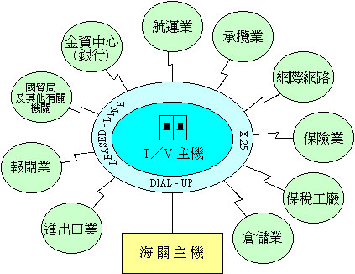

〔高雄關〕 民國107年9月17日

